**WTORKOWE ZABAWY**

„Zwariowany poranek” - zabawa dramowa.

Rodzic recytuje wiersz, a dzieci ilustrują tekst ruchem.  
  
*Idzie tata na paluszkach (dzieci idą na placach)  
cicho skrada się do łóżka (kładą palce na ustach i mówią ciii)  
w mamy ucho szepcze zdanie (szemrają po cichu)  
- Wstawaj mamo na śniadanie (powtarzają zdanie)*  
  
*Mama zrywa się z pościeli (wyciągają ręce do góry i podskakują)  
gładzi włosy, łóżko ścieli (poprawiają włosy i podnoszą kołdrę)  
pędzi szybko wprost do szafy (biegną)*

wkłada bluzkę, tę w żyrafy (naśladują zakładanie bluzki)  
 *Stawia czajnik na kuchence (trzymają przedmiot i stawiają go)  
potem bierze mnie za ręce (robią z ramion kołyskę)  
są gilgotki, jest ściskanie (wzajemnie się łaskoczą i obejmują)  
plus turlanie na tapczanie (turlają się po dywanie)*  
  
*Co w tym czasie robi tata? (rozkładają ręce)  
Lista zajęć jest bogata  
parzy kawę, piecze grzanki (pokazują na palcach listę czynności)  
kładzie noże, stawia szklanki.*  
  
*Gdy śniadanie już zjedzone, (głaszczą się po brzuchach)  
mama mruga w moją stronę (mrugają jednym okiem)  
Wkładaj kurtkę szybko Wiola! (wołają kogoś ręką)  
Bo jedziemy do przedszkola (naśladują jazdę samochodem)*  
  
*Tata krztusi się ze śmiechu (śmieją się)  
Mamo, mamo dość pośpiechu! (grożą palcem)  
Dopij kawę, pogłaszcz kota, (naśladują picie i głaskanie kota)  
Dzisiaj przecież jest sobota! (kiwają głowami).*

 Rozmowa kierowana na temat czynności wykonywanych przez mamę i tatę w wierszu.

- Kto występował w wierszu?  
- Jakie obowiązki w domu miał tata?  
- Jakie czynności wykonywała mama?  
- Jakie obowiązki miała Wiola?  
- Czy oprócz domowych obowiązków rodzice coś jeszcze robią?  
- O tym, gdzie pracują i jaki zawód wykonują wasi rodzice podpowiedzą nam różne zagadki.

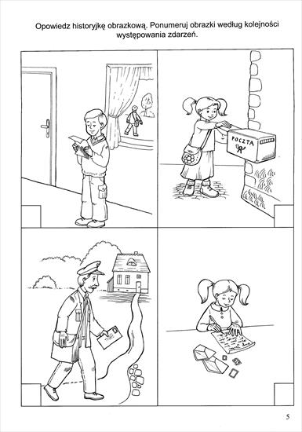

5. Dopasuj postać do odpowiedniego obrazka, pokoloruj obrazki.

